derskitabicevaplarim.com
derskitabicevaplarim.com

FENER BALIĞI

Hey şuna bakın denizdeki en çirkin, en korkunç balığın başına bakın üstünde bir direğin ucunda bir el feneri var zavallı fener balığı üzüntüden ağlıyordu
Yogi hey diye seslendi balıklar Yogi’ yi görünce korkup kaçtılar küçük fener balığı ağlayarak teşekkür etti Yogi’ ye çünkü çok korkmuştu
Yogi küçük fener balığına aldırma onlara ebeveynlerine itaat etmeyen bir grup balık dedi, Yogi tam o sırada sürüden ayrılan iki balıkla göz göze geldi Balıkların eve dönüş yolunu bulmasına yardım etmek için ışığını kullandı
İyi kalpli Yogi ’ye balıklar teşekkür etti
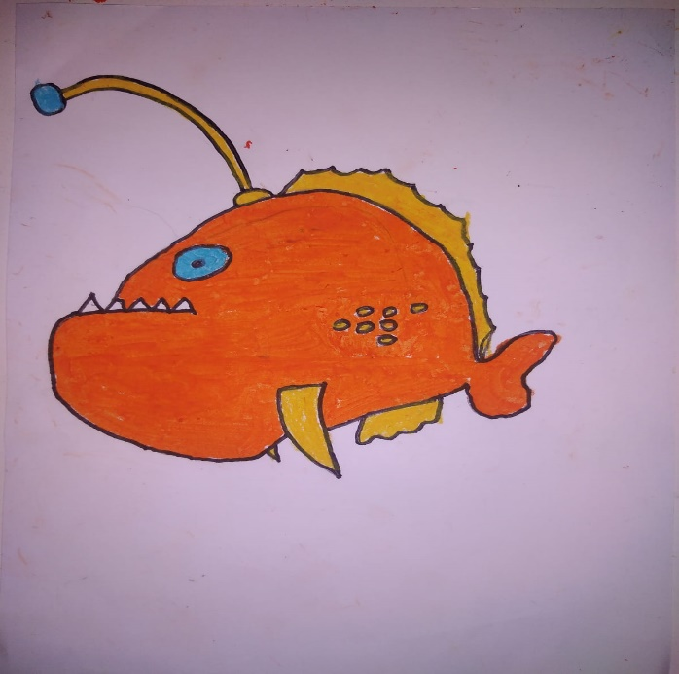
Minik fener balığı ve Yogi birlikte yüzmeye başladı Yogi nereye gidiyorsun diye sordu küçük fener balığı bir müzik duydum ona doğru gidiyorum dedi Yogi gülümsedi haydi birlikte gidelim dedi
Müzik sesi gittikçe daha yakın geliyordu Küçük fener balığı çok yorulmuştu ve çok acıkmıştı
Ansızın burnuna nefis bir koku geldi ve fenerini o yöne yöneltti bu sırada Yogi bir grup denizanasının müziğin etkisiyle dans edişlerini izliyordu
Küçük fener balığı Yoginin yanından ayrılmış çoktan balıkçıların ağına düşmüştü zavallı küçük balığın çırpınışları boşunaydı Durumu fark eden Yogi hızlıca ağa doğru yüzdü yüzlerce balık içinde feneri titreyen küçük arkadaşını fark etti
Yogi şimdi ne yapacaktı?
GÖNÜL GENÇYILMAZ

Aşağıdaki soruları metne göre cevaplandırın
1)Metinde unutulan bazı noktalama işaretlerini uygun yere koyun
2) Sizce Yogi küçük fener balığını kurtarmış mı?

